2008－5 Vol.30

23

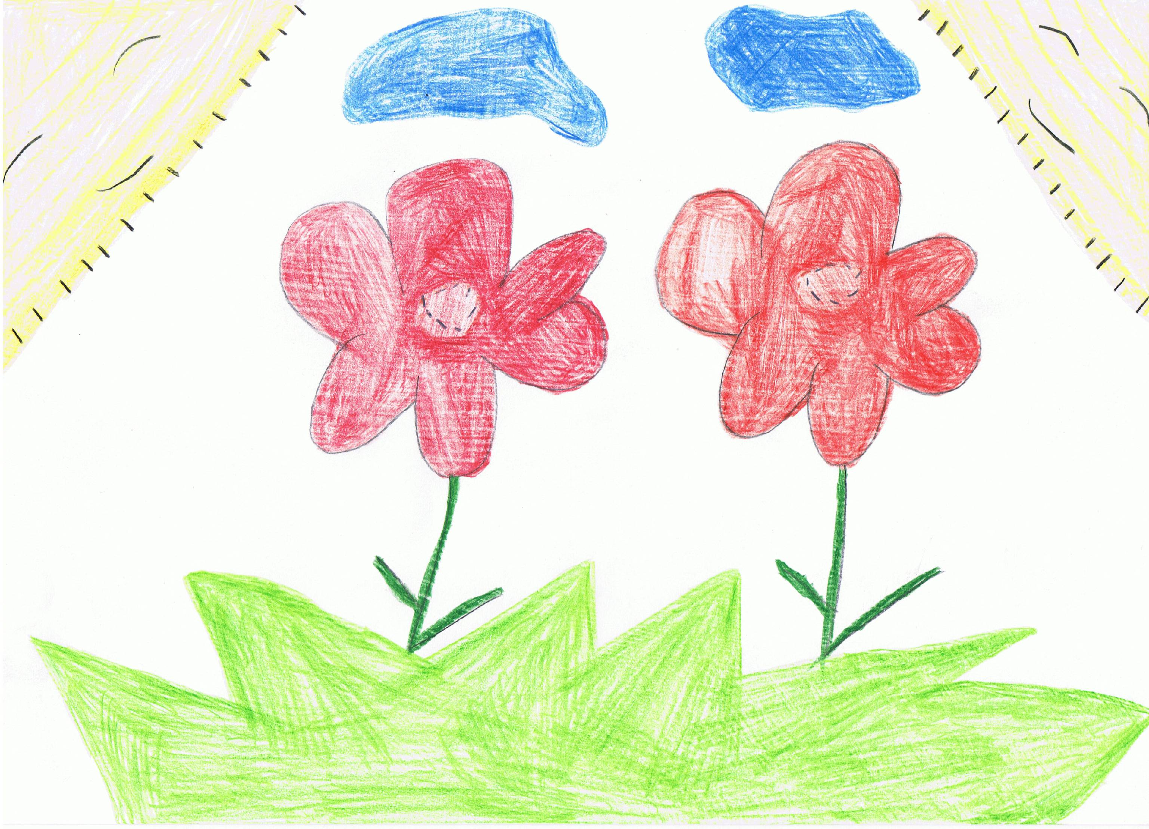
SELF HELP GROUP
ウエンディ２１は障害のある人の社会参加を支援するグループです。

Wendy ²¹
不思議な世界の体験記
占部 貴之
１・物語は書いたけど
自然に囲まれた、とある田舎に住んでいる小学六年生の勉は、学校から夏休みの宿題として出された物語を、早めに済ませるために、昼から自分の部屋の机に座り、黙々と原稿用紙に向かっていた。
やがて、手が痛くなった頃、物語が一つ完成した。勉は、「できた！ 僕の努力の結晶だっ」と言って、一人で喜び、縁側のひなたに横になっている父の所へ、物語を持って行った。父は鶏を見ながら笑っていた。
勉は今日、生まれて初めて作った自分の物語を、父にまじめに聴いてもらいたかった。普段から冗談が多い――それが勉の父であった。
「お父さん、物語が出来たよ。聴いてくれる？」
「――読んでごらん」
父は、あぐらをかいて座る。勉は読み始めた。
「ちょうちょも低く舞い、小川にも温かい光がこぼれる春がやって来ました。その小川の中で、メダカ達は、今日も元気に泳いでいます…」
父はだんだん退屈そうな顔になってきた。
そして、勉の物語も終わりに近づいた。
「……いろんな試練を乗り越えたメダカ達は、卵をいっぱい産んで、十日後には卵がかえり、たくさん子供が増えました。おしまい…」
そう言って読み終ると、勉は父にたずねてみた。
「お父さん、この物語のどこが一番良かった？」
父は、困った様に笑いながら、
「一番良かったのはね、読み終わったのが一番良かった」
と、今日もまた冗談交じりに言った。
すると、庭に居た鶏が、「コッコッコッコッ」と鳴いたので、父は、
「ほら、鶏も笑ってるぞ、はははは」
と、また笑った。
勉は怒って、
「お父さんのバカ」
「何を言う、バカの子供は、もっとバカだ。ははは、お前には文才は無いと思うよ」
父に言い返されて、腹を立てた勉は、ふすまを力まかせに閉めた。余りの力に家全体が揺れ、勉は家を飛び出した。「勉！」という母の声を振り切って…。
しばらく川に沿って上り坂を走り、橋を渡り、丘を越えると、さすがに息が苦しくなった。そこには美しい水を満々とたたえた池が在り、勉は腰を下ろす事にした。
日は西に傾きつつある。勉の足は震えていた。
「頑張ったのに…」そう言うと、勉は小石を取って池に向かって投げた。石は池の真ん中で、「ポチャン」と音を立て、水面いっぱいに波紋を広げ、また静かになるだけだった。
その時、後ろの草むらで、「ガサガサッ」と音がした。驚いた勉は、すぐに立ち上がった。よく見ると、それは、せわしく動き回っている白うさぎだった。白い袋に、薬草を詰め込んでいる…。
つづく

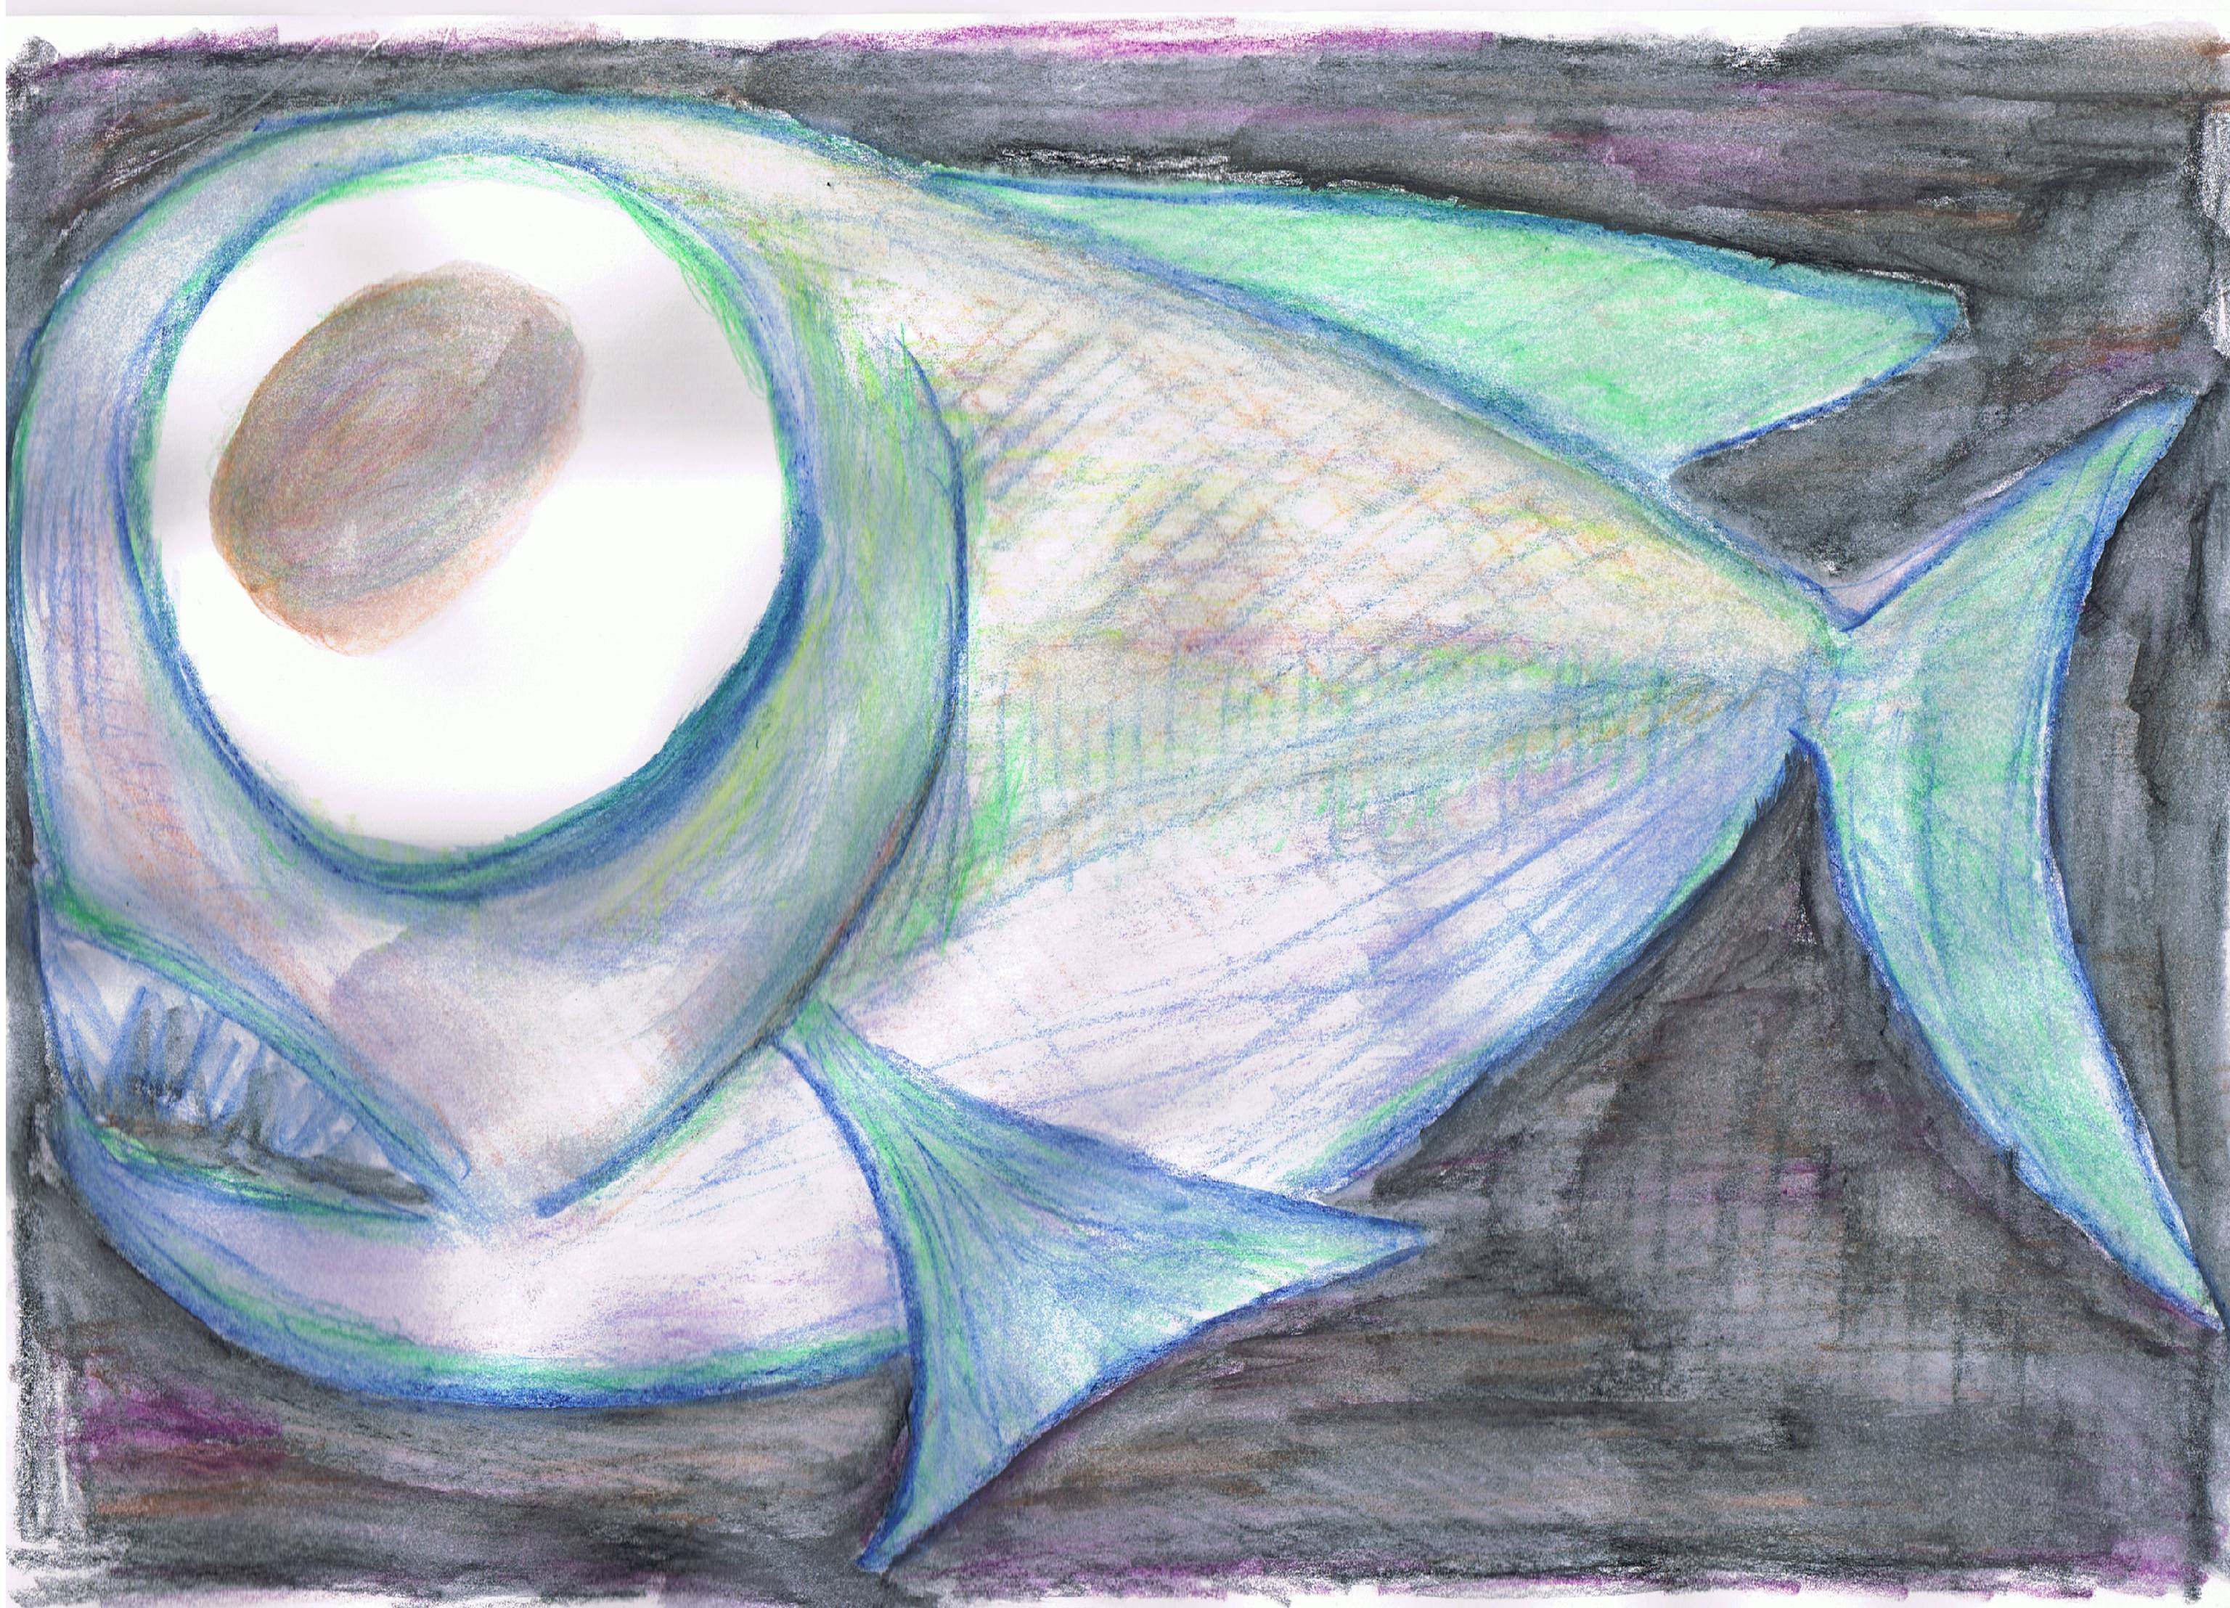

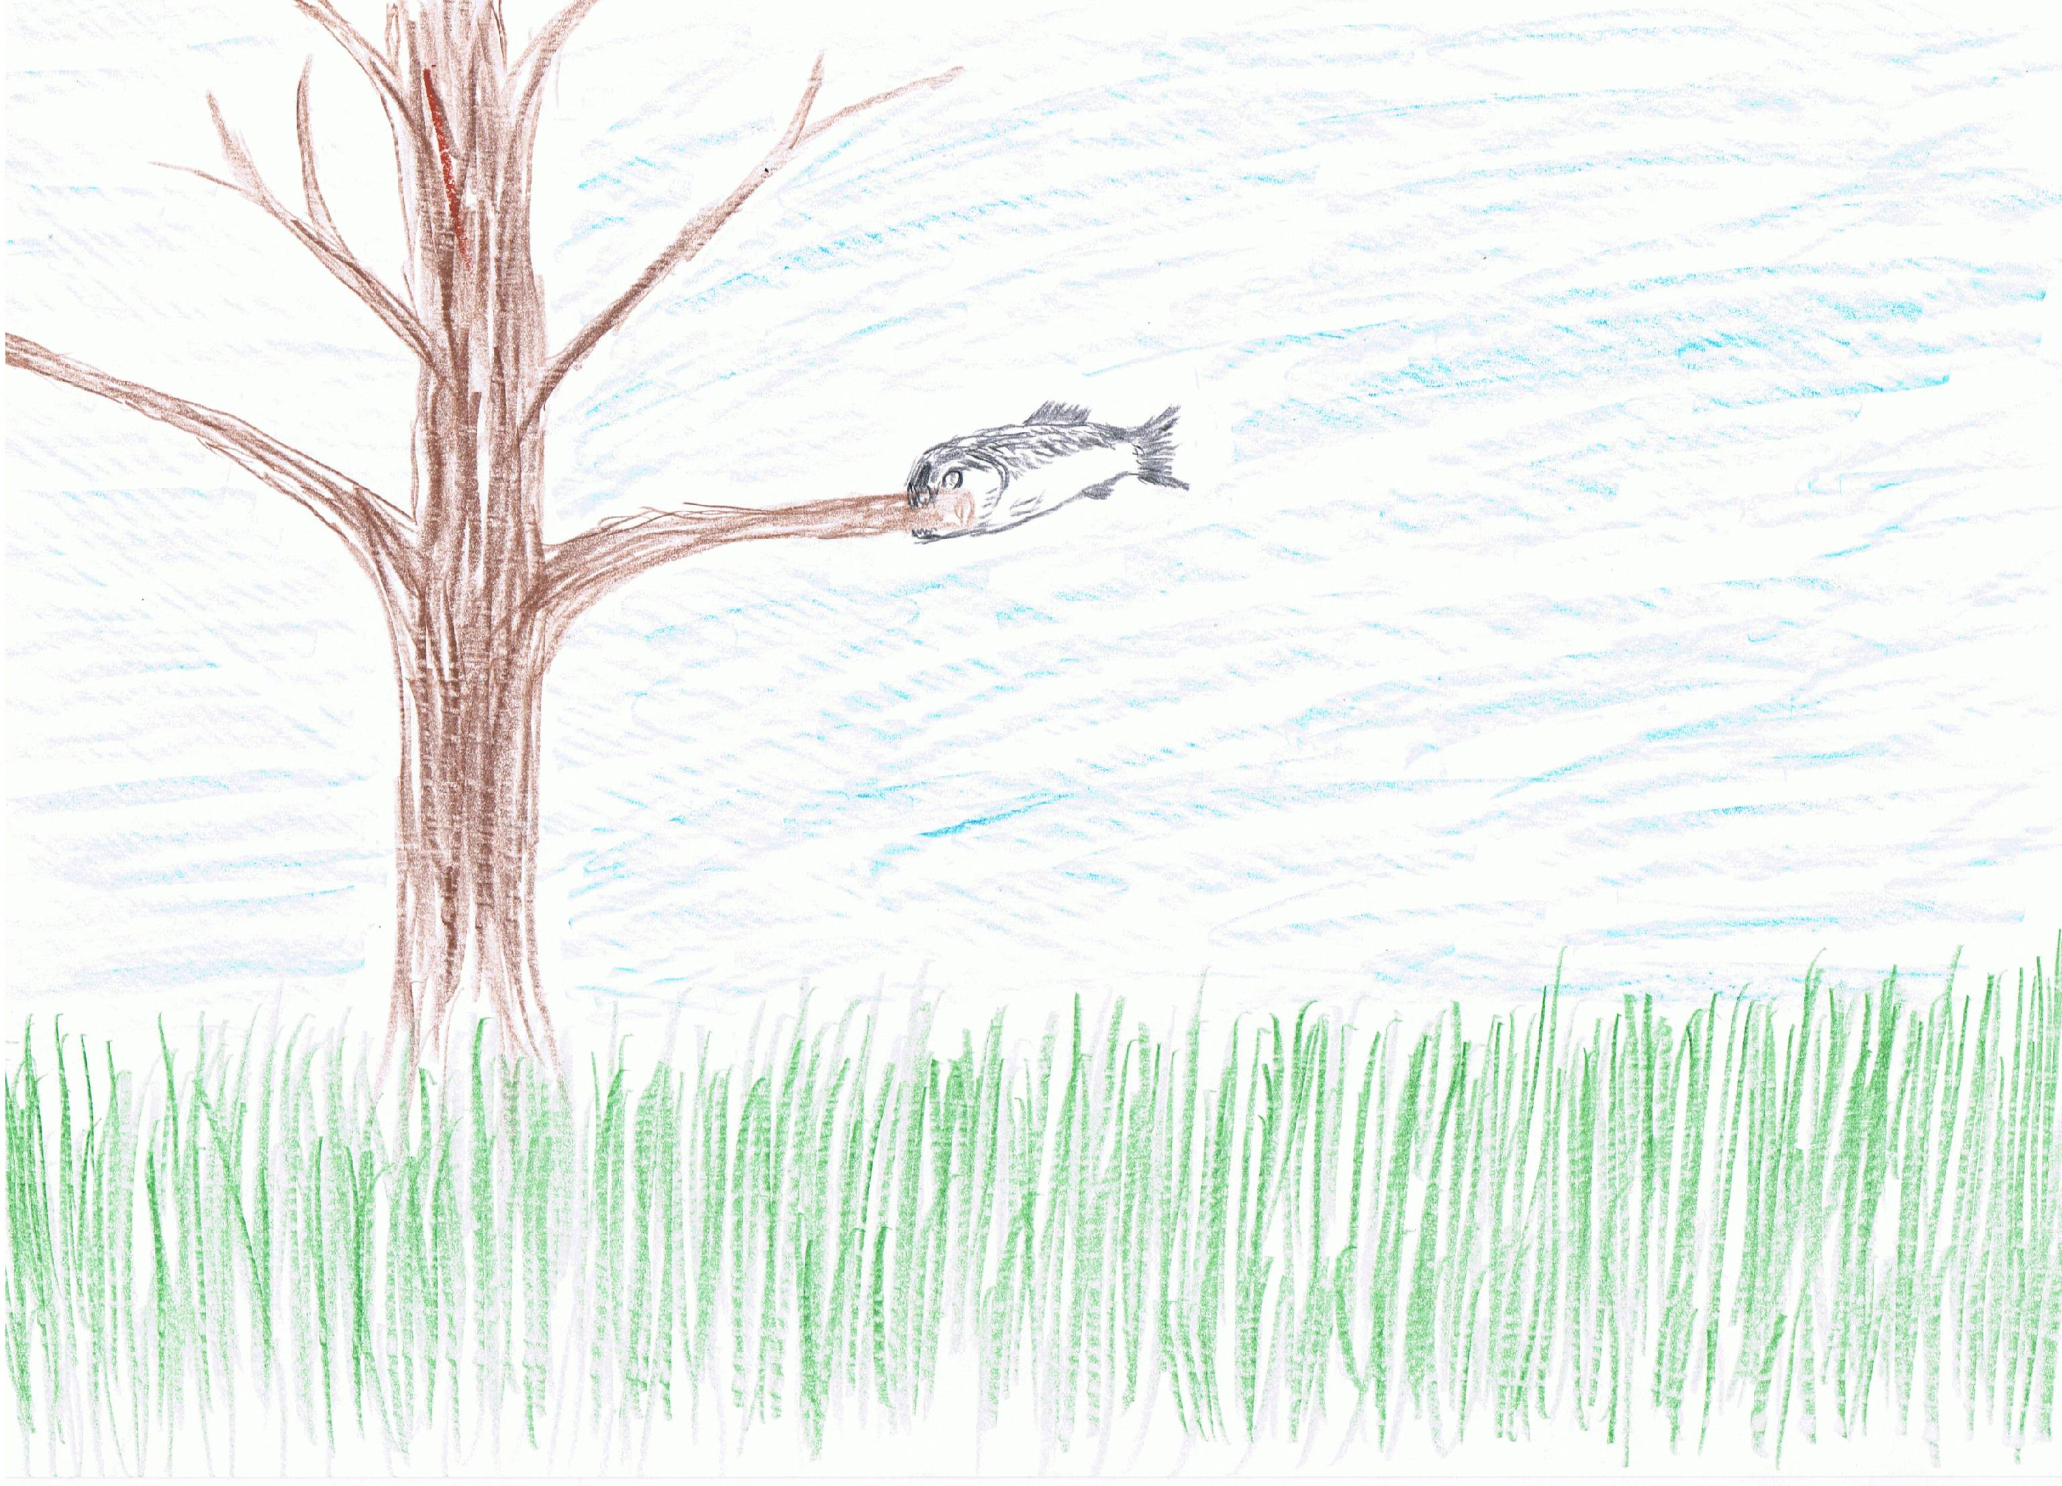

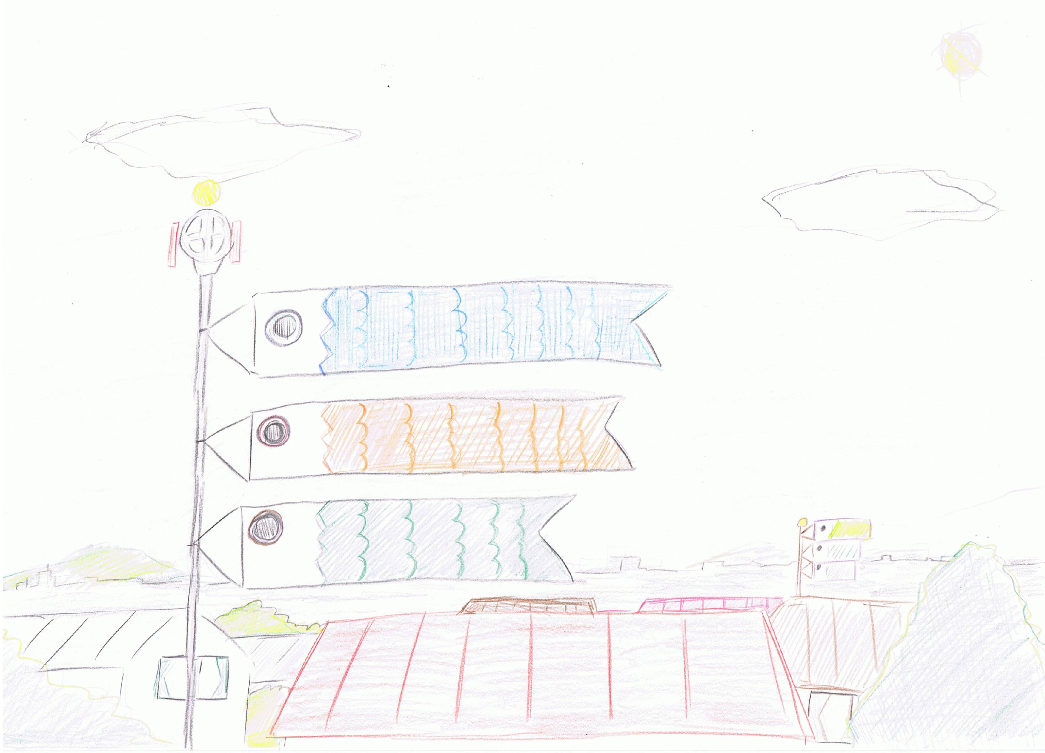
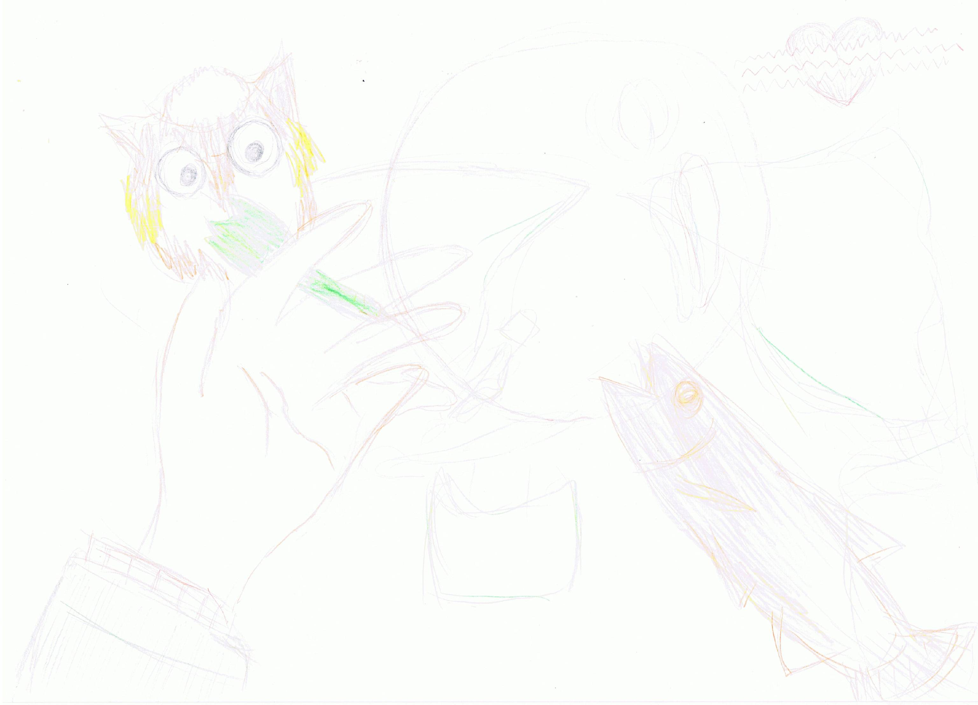
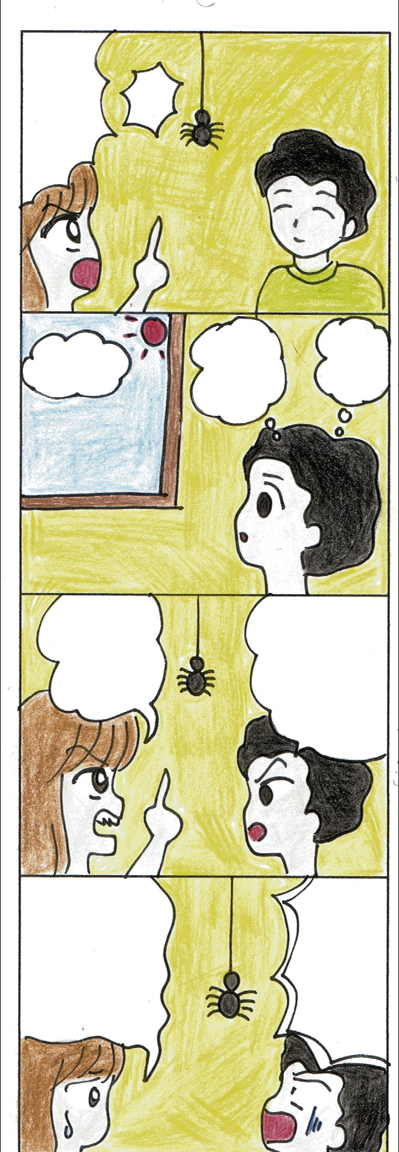
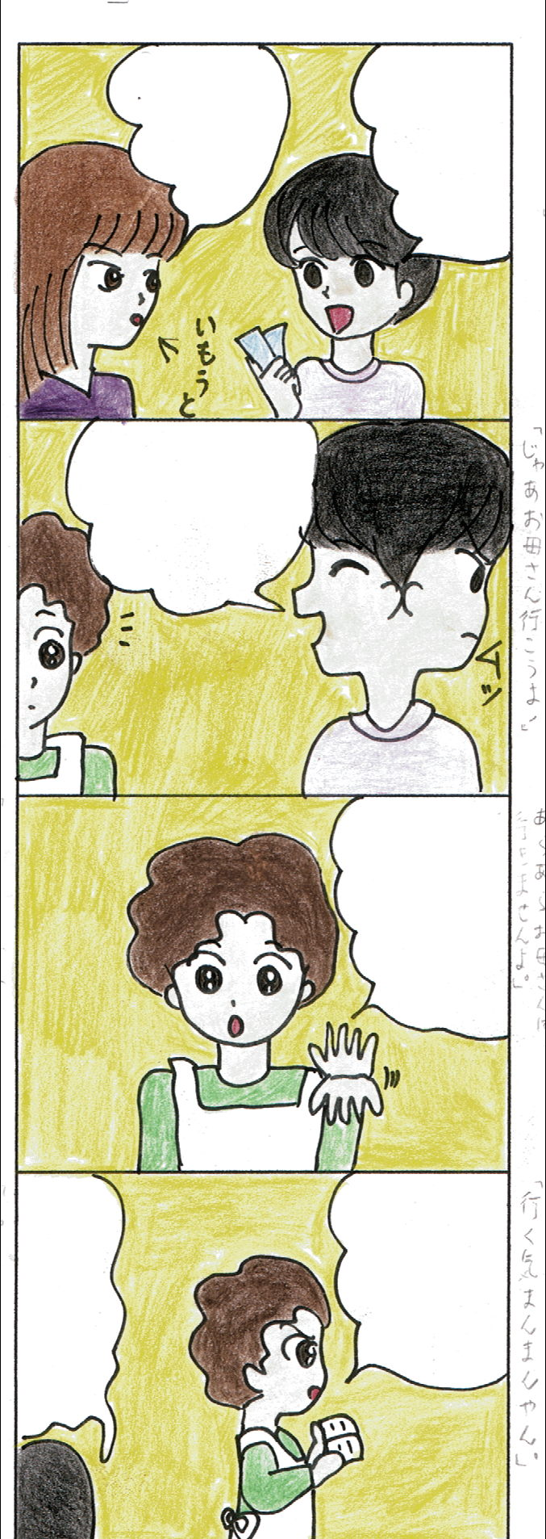
クモ
あ！
でっかいクモ！
ん？
雲？
雲くらいで大声出さないの！
クモだよ
クモ！
キャアアアア
お母さんの声の方がでかいよ
コンサート
ガクトのコンサート行こうよ！
えー
やだー
じゃあ
お母さん
行こうよ！
あらあら
お母さんは行きませんよ
いつなの？
予定は空いてたかしら？
行く気マンマンやん

平成２０年５月
月 | 火 | 水 | 木 | 金 | 土 | 日 | メモ  ☆イベント  ★藤松交流会
 |  |  | 1 | 2 | 3 | 4 | メモ  ☆イベント  ★藤松交流会
5 | 6 | 7 | 8 | 9 | 10 | 11 | メモ  ☆イベント  ★藤松交流会
12 | 13 | 14 | 15 | 16 | 17 | 18 | メモ  ☆イベント  ★藤松交流会
19 | 20 | 21 | 22 | 23  ☆ | 24 | 25 | メモ  ☆イベント  ★藤松交流会
26  ★ | 27 | 28 | 29 | 30 | 31 |  | メモ  ☆イベント  ★藤松交流会


発行 平成20年4月30日 NPO法人ウエンディ
800-0043 北九州市門司区緑ヶ丘10番19号
TEL & FAX ０９３－３９１－２１６７
http://www.wendy21.jp
五月のイベント
茶話会
日付：５月23日（金） 11時分～14時頃まで
集合場所：ウエンディ本部 解散場所：ウエンディ本部
プログラム
午前中お菓子作りをして、午後茶話会をします。
北九州市から委託を受けて、ピア・カウンセリング事業を行っています。平日の11:00から15:00までの最長２時間、月に５回まで無料で受ける事が出来ます。詳しくは、下記へお問合せ下さい。

